附件：

VPN环境搭建及使用
第一步：浏览器打开：https://222.130.25.129:4431/portal/#!/login
下载VPN登录软件
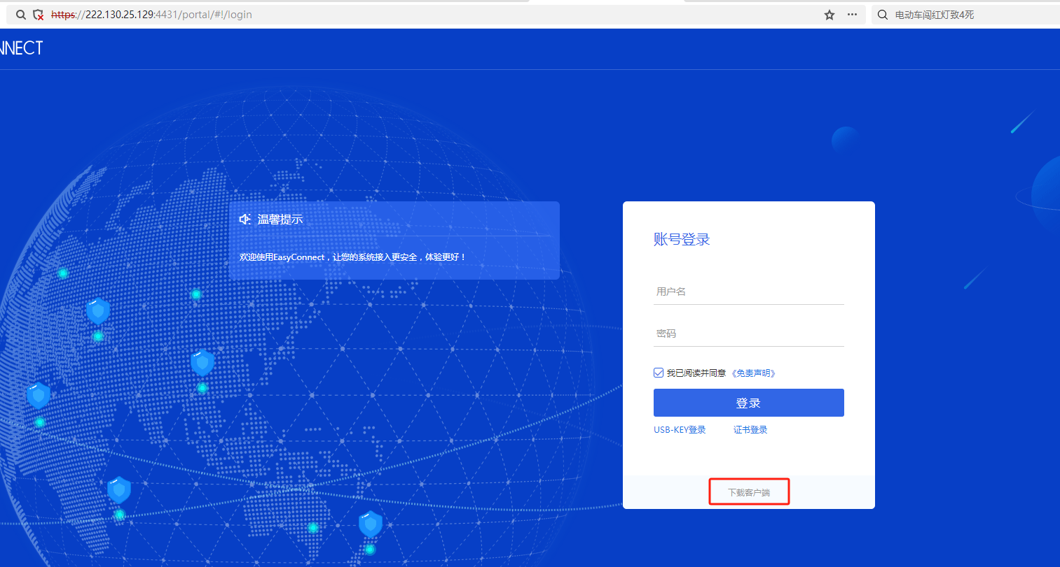

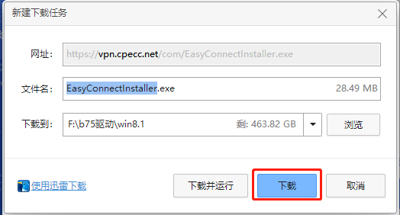
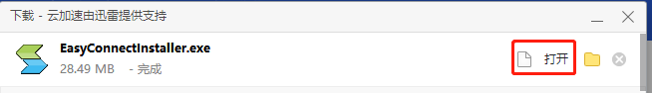
如打开后无反应，可点击后面黄色文件夹、找到安装包，右键以管理员方式运行。
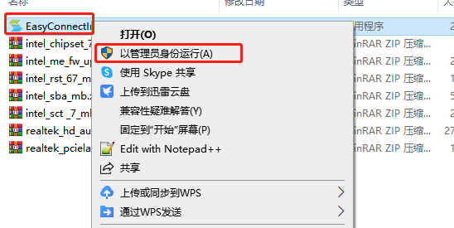
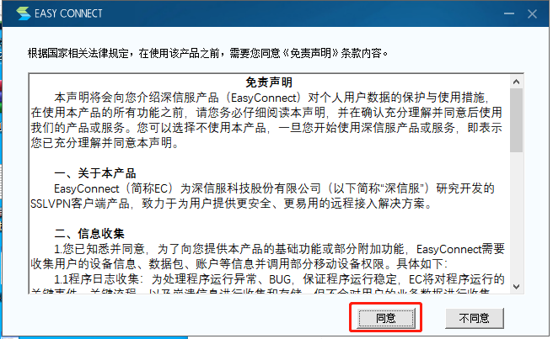

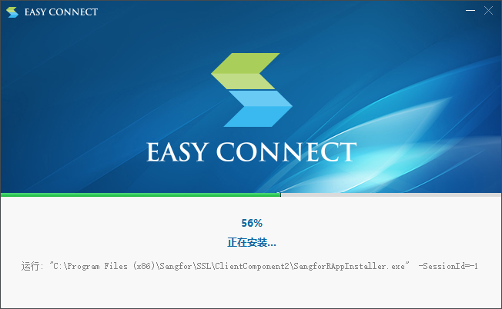

如遇杀毒软件请选允许安装。

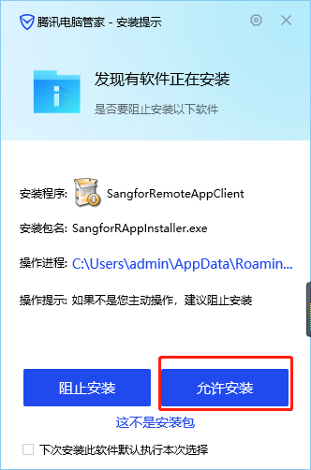

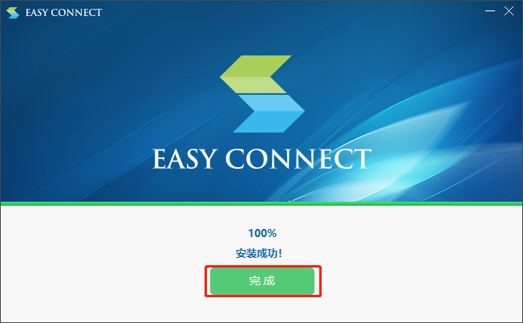
点击完成

找到刚刚安装好的EasyConnect图标，打开
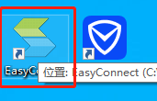
输入：https://222.130.25.129:4431
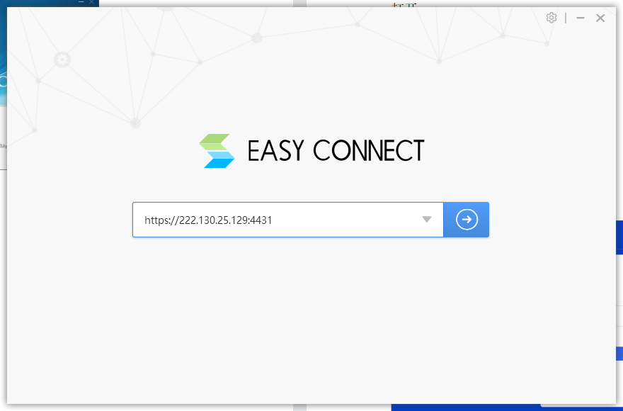

输入VPN的账号密码：

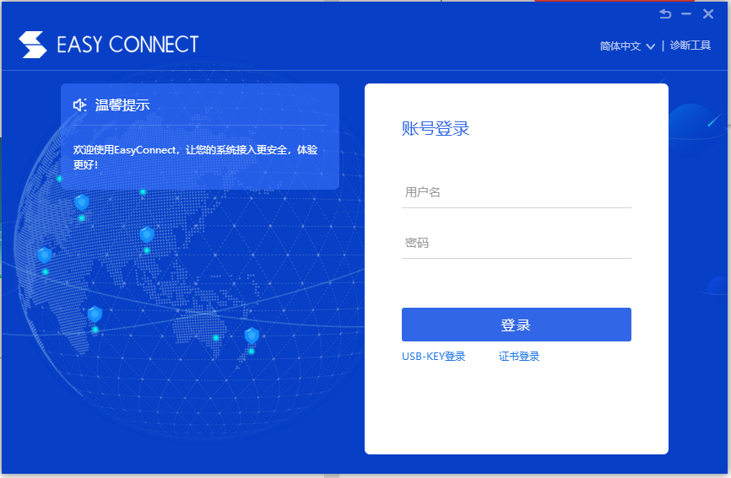

登录完成后点击对应想要使用的平台

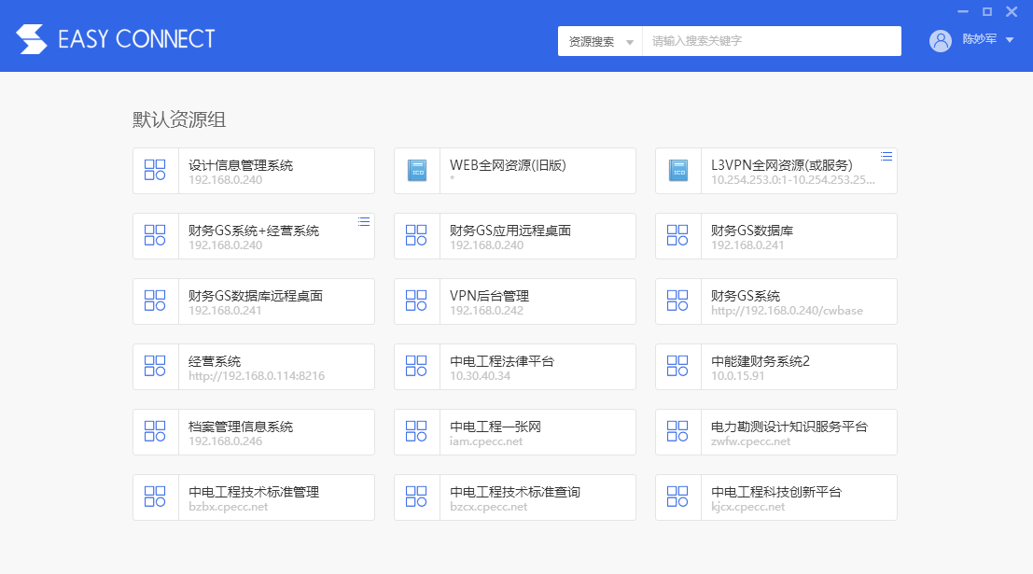

如果弹出是否允许，点击允许
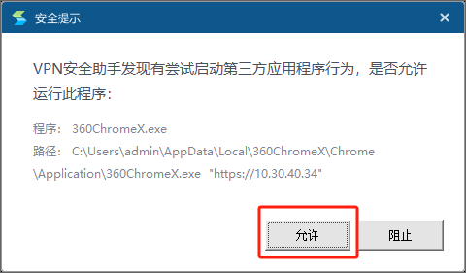

输入对应账号密码即可访问。

